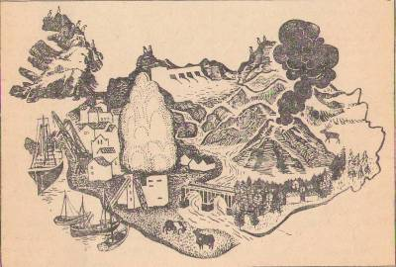
Этот остров, изображенный на рисунке, существует в действительности, и географ сразу узнает его как по своеобразной конфигурации берегов, так и по сочетанию показанных на рисунке-карте природных и созданных рукой человека объектов. Здесь поистине сочетаются «вода и камень, лед и пламень»; несмотря на близкое соседство с Арктикой, зимы совсем не холодные, иногда с проливными дождями и даже грозами. На небе полыхает северное сеяние, а в современных комфортабельных домах столицы страны тепло, и это на острове, где нет ни каменного угля, ни нефти, ни дроф (лесов нет, за исключение не больших искусственных насаждений). Не будем продолжать описания. Художник достаточно хорошо изобразил на рисунке признаки, по которым нетрудно догадаться, что это за остров.

